**Сушко Елисавета Прокопова (Suszkowna Elżbieta)**

9 апреля 1794 г – крещение (НИАБ 136-13-894, лист 22, №20/1794-р (ориг)).

**НИАБ 136-13-894:** Лист 22. **Метрическая запись №20/1794-р (ориг).**

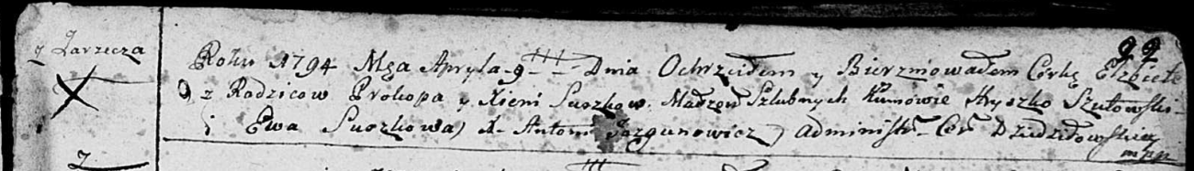

Дедиловичская Покровская церковь. 9 апреля 1794 года. Метрическая запись о крещении.

Suszkowna Elżbieta – дочь родителей с деревни Заречье.

Suszko Prokop – отец.

Suszkowa Xienia – мать.

Szutowski Hryszko - кум.

Suszkowa Ewa - кума.

Jazgunowicz Antoni – ксёндз.